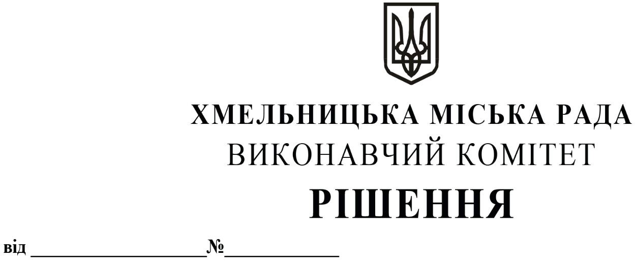

Про продовження департаменту архітектури,
містобудування та земельних ресурсів
договору оренди нежитлового приміщення
міської комунальної власності по вул. Подільській, 10/1
без проведення аукціону

Розглянувши клопотання департаменту архітектури, містобудування та земельних ресурсів, керуючись законами України «Про місцеве самоврядування в Україні», «Про оренду державного та комунального майна» (№157- ІХ), згідно з Порядком передачі в оренду державного та комунального майна, затвердженим постановою Кабінету Міністрів України від 03.06.2020 № 483, виконавчий комітет міської ради

В И Р І Ш И В:

1. Продовжити департаменту архітектури, містобудування та земельних ресурсів договір оренди нежитлового приміщення корисною площею 149,2 кв.м (загальною площею 192,9 кв.м)по вул. Подільській, 10/1без проведення аукціону для розміщення департаменту архітектури, містобудування та земельних ресурсівстроком на два роки і одинадцять місяців.

2. Управлінню комунального майна, яке діє від імені виконавчого комітету Хмельницької міської ради, отримувачу коштів та орендарю продовжити договір оренди нерухомого майна після затвердження сесією міської ради примірного договору оренди та Методики розрахунку орендної плати.

3. Контроль за виконанням рішення покласти на заступника міського голови В. Гончарука.

Міський голова О. СИМЧИШИН

